2017 - 2018 EĞİTİM – ÖĞRETİM YILI 6. SINIF FEN BİLİMLERİ DERS PLÂNI
I.BÖLÜM
Dersin Adı: | Fen Bilimleri | 11. Hafta (27 Kasım - 1 Aralık 2017)
Sınıf: | 6. Sınıf
Ünite No-Adı: | 2. Ünite: Kuvvet ve Hareket
Konu: | Dengelenmiş ve Dengelenmemiş Kuvvetler
Önerilen Ders Saati: | 4 Saat
II.BÖLÜM
Öğrenci Kazanımları/Hedef ve Davranışlar: | 6.2.1.3. Bir cisme etki eden birden fazla kuvveti deneyle ve çizimle gösterir.  6.2.1.4. Dengelenmiş ve dengelenmemiş kuvvetleri, cisimlerin hareket durumlarını gözlemleyerek keşfeder ve karşılaştırır.
Ünite Kavramları ve Sembolleri: | Dengelenmiş kuvvet  Dengelenmemiş kuvvet
Uygulanacak Yöntem ve Teknikler: | Anlatım, Soru Cevap, Rol Yapma, Grup Çalışması
Kullanılacak Araç – Gereçler: | Dengelenmiş ve dengelenmemiş kuvvetlerin etkisinde kalan bir cismin hareketini gözlemleme etkinliği için;  - Sürtünme takozu  - 2 adet dinamometre
Açıklamalar: | -
Yapılacak Etkinlikler: | Dengelenmiş ve dengelenmemiş kuvvetlerin etkisinde kalan bir cismin hareketini gözlemleme (D.K. Sayfa: 76)
Özet: | 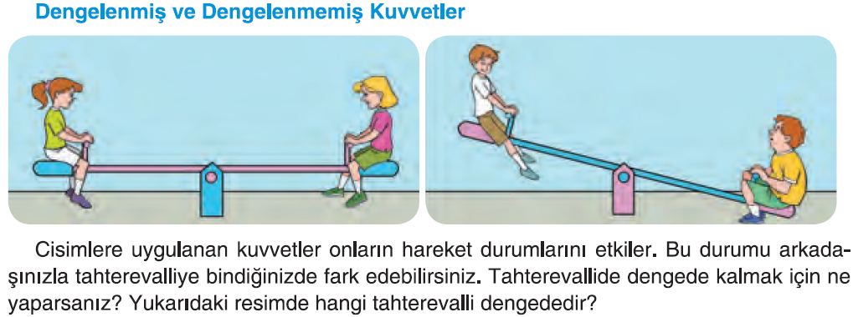  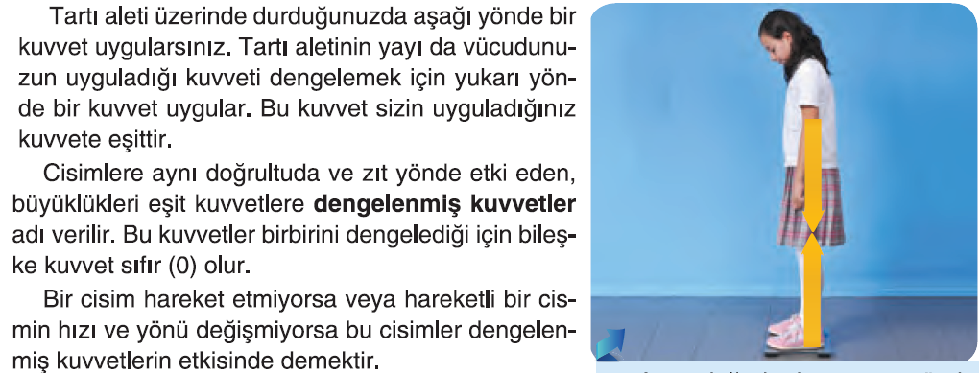  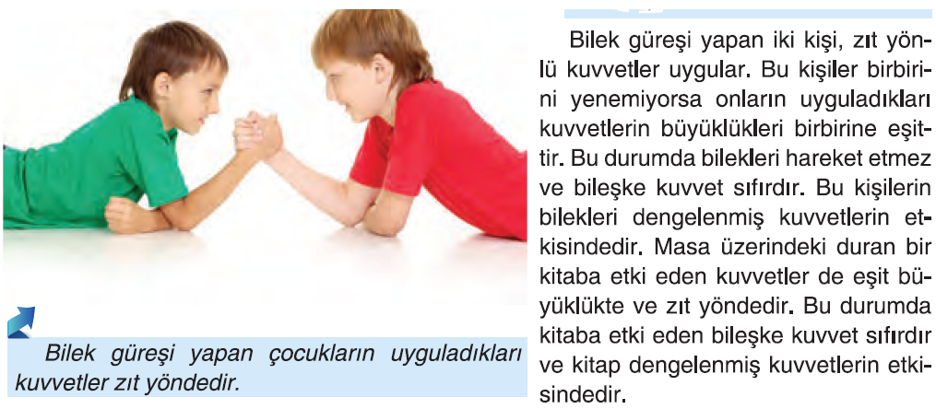  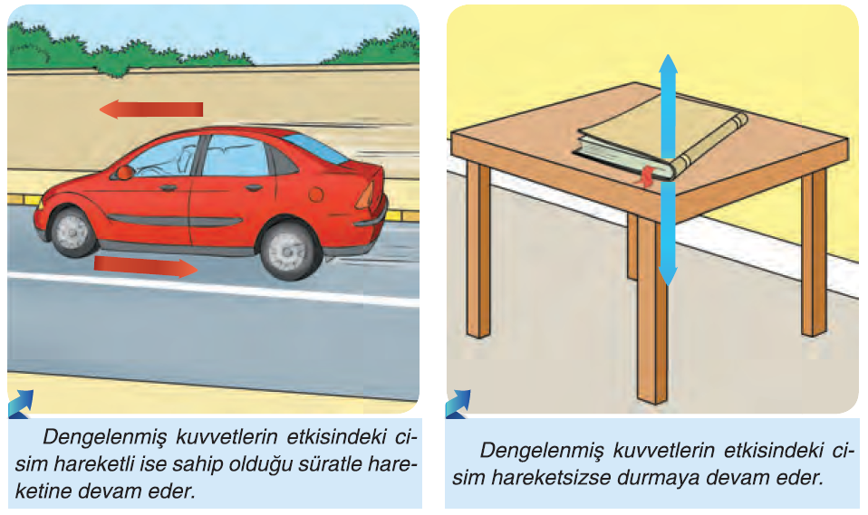  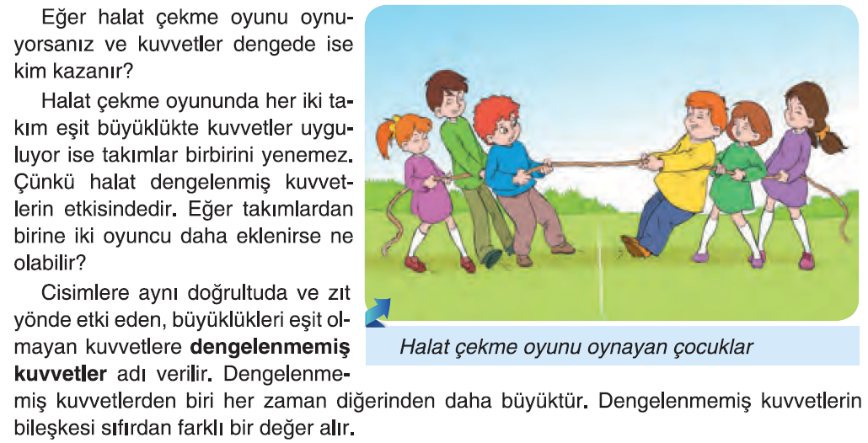  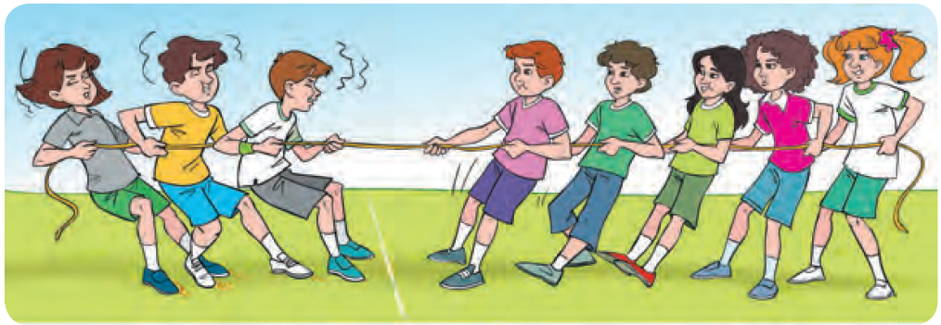  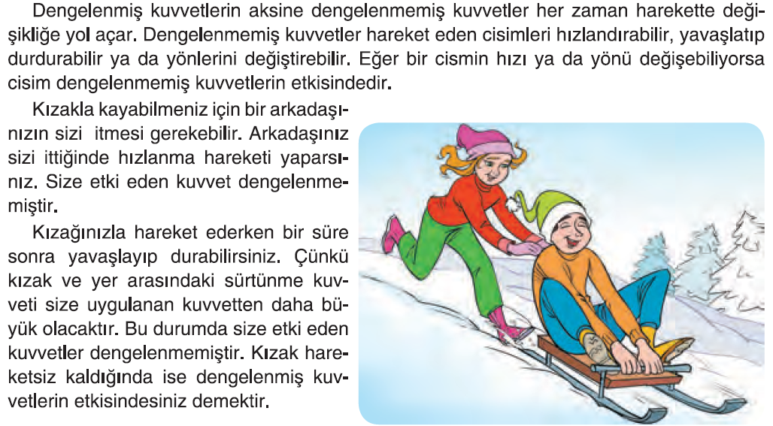    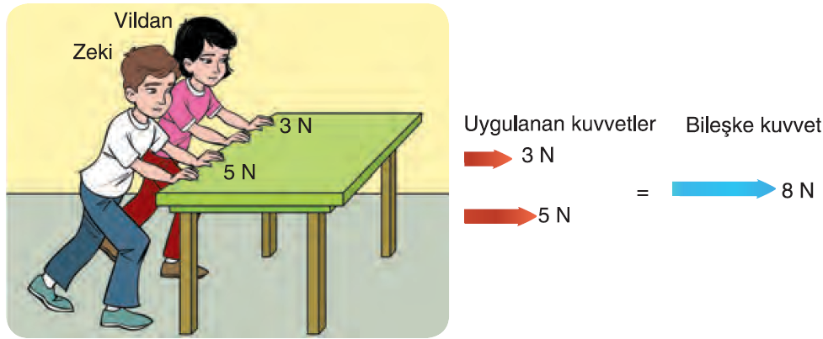  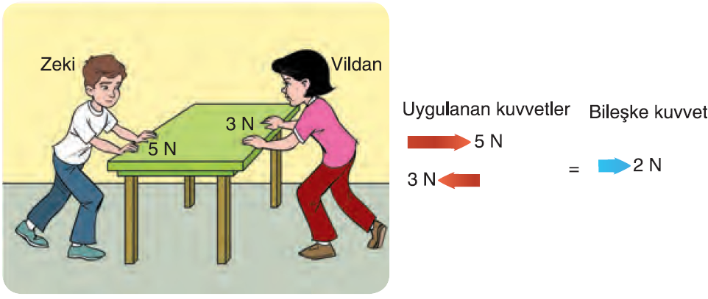  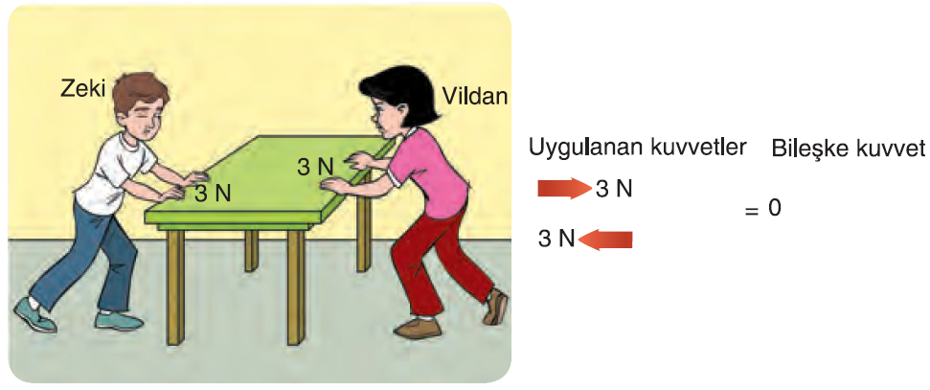  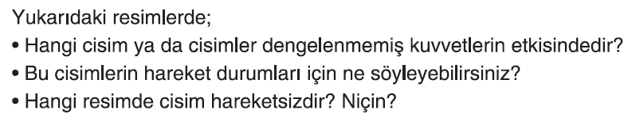

III.BÖLÜM
Ölçme ve Değerlendirme: | Hazırbulunuşluk testleri, gözlem, görüşme formları, yetenek testleri, İzleme / ünite testleri, uygulama etkinlikleri, otantik görevler, dereceli puanlama anahtarı, açık uçlu sorular, yapılandırılmış grid, tanılayıcı dallanmış ağaç, kelime ilişkilendirme, öz ve akran değerlendirme, grup değerlendirme, projeler, gözlem formları vb. tekniklerinde uygun olanları.  - Öğrenci ders kitabı sayfa 80-81-82-83. Sayfalardaki “Öğrendiklerimizi Değerlendirelim” etkinlikleri yaptırılacaktır.
IV.BÖLÜM
Dersin Diğer Derslerle İlişkisi:
V.BÖLÜM
Planın Uygulanmasıyla İlgili Diğer Açıklamalar: | I. Dönem II. Yazılı Sınavı  (27 Kasım - 1 Aralık 2017)

………………………………….. Uygundur
Fen Bilimleri Öğretmeni ………………………………………
Okul Müdürü

www.FenEhli.com

